 **MEDIBOT **

*Juan Felipe Peña Paiba – 1612030043*

*Julieth Valentina Calderon Barrera – 1810010945*

*Laura Daniela Barajas Bolagay – 1810010665*

*Santiago Alvarez Vargas - 1710010085*

*Jaime Andres Villar Jaramillo – 1710010835*

*Juan Ignacio de la fuente – 1720010018*

*Juan Pablo Ortiz Merchan - 1810010650*

**INTRODUCCION:**

MEDIBOT es un robot que se encuentra en la capacidad de almacenar medicamentos con el fin de ser un apoyo en el tratamiento farmacéutico del adulto mayor, para maximizar esta función el robot se encuentra vinculado con una aplicación móvil denominada MEDIBOT APP, su función es principalmente es prestar el servicio de almacenamiento de fármacos, esto en una cantidad de 31 pastillas por espacio; teniendo siete espacios, para almacenar un total de 217 pastillas.

**FUNCIONAMIENTO:**

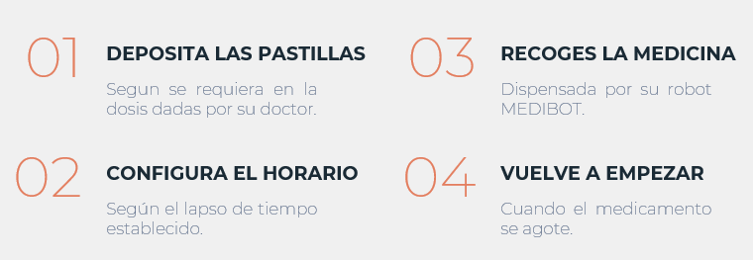

La anterior imagen representa el funcionamiento a nivel de Hardware y Software, sin embargo, vamos a diferenciar ambos.

Donde el *Hardware* será la parte física y tangible en este caso denominado MEDIBOT y, por otra parte, el *Software* será la aplicación móvil en este caso denominada MEDIBOT APP.

* En primera instancia a nivel de *Hardware*; el usuario que adquiera MEDIBOT y además cuente con la receta de medicamentos, se encargará de depositar las pastillas dentro del robot, en caso de ser un adulto mayor, existirá un tercero que se encargue de dicha tarea.
* A nivel de *Software*; será la persona que descargue la aplicación quien configure los horarios establecidos según su medicamente, junto con la duración del tratamiento y su dosis diaria.
* El dispositivo móvil y el robot harán la debida notificación a la hora establecida lo que le permitirá al usuario que ya es tiempo de tomar que medicamento y además especificara cual está consumiendo.
* Una vez agotado el medicamente suceden dos cosas importantes: El usuario recogerá la última unidad de medicamento que le queda por tomar y el robot transmitirá una señal a la aplicación móvil indicando que el tratamiento ha sido finalizado.
* la aplicación móvil le preguntara básicamente tres cosas al usuario; ¿Desea seguir con el tratamiento que ha llevado durante este lapso? ¿Desea almacenar en ese espacio con un nuevo medicamento? o ¿Desea dejarlo vacío este espacio por el momento?

**CARACTERISTICAS:**

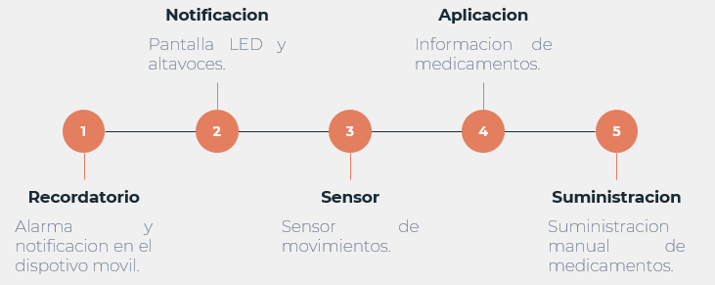

Las principales características mostradas en la imagen describen tanto sus componentes como su parte de *Software*:

* El recordatorio y alarma están adecuados al robot y a nuestra aplicación móvil, es decir que cuando el robot notifique que ya es hora de tomar el medicamento, nuestra APP también arrojará una notificación.
* Esta notificación se verá reflejada en una pantalla LED de nuestro robot que también irá acompañada de un sonido de alarma.
* Queremos utilizar un sensor de movimiento para que una vez suene la alarma de recoger el medicamento, el usuario podrá moverse su mano en frente de este sensor y activa la apertura de la puerta para que caiga el medicamento.
* La suministración manual como se mencionó anteriormente será por parte del usuario y registrando cada medicamento en la aplicación móvil.

La población objetivo de este robot son los adultos de la tercera edad, los cuales son más propensos a olvidar su medicación. Por lo mismo se pretende que sea un robot de fácil acceso y entendimiento, sin embargo, la acción de suministrar deberá ser realizada por un joven o adulto responsable.

Las medicinas se almacenarán manualmente dentro del robot y se configurara cada horario de esta a través de LABVIEW (Puede cambiar).

**PLANOS DEL ROBOT MEDIBOT:**

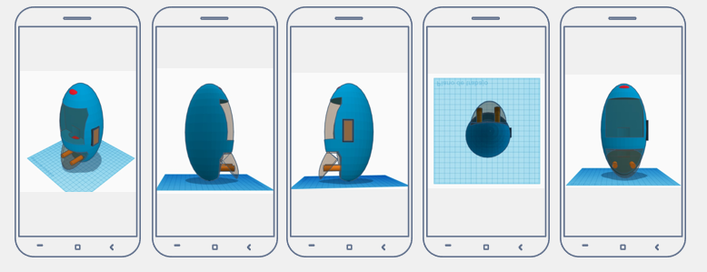

**CASO DE USO MEDIBOT APP**

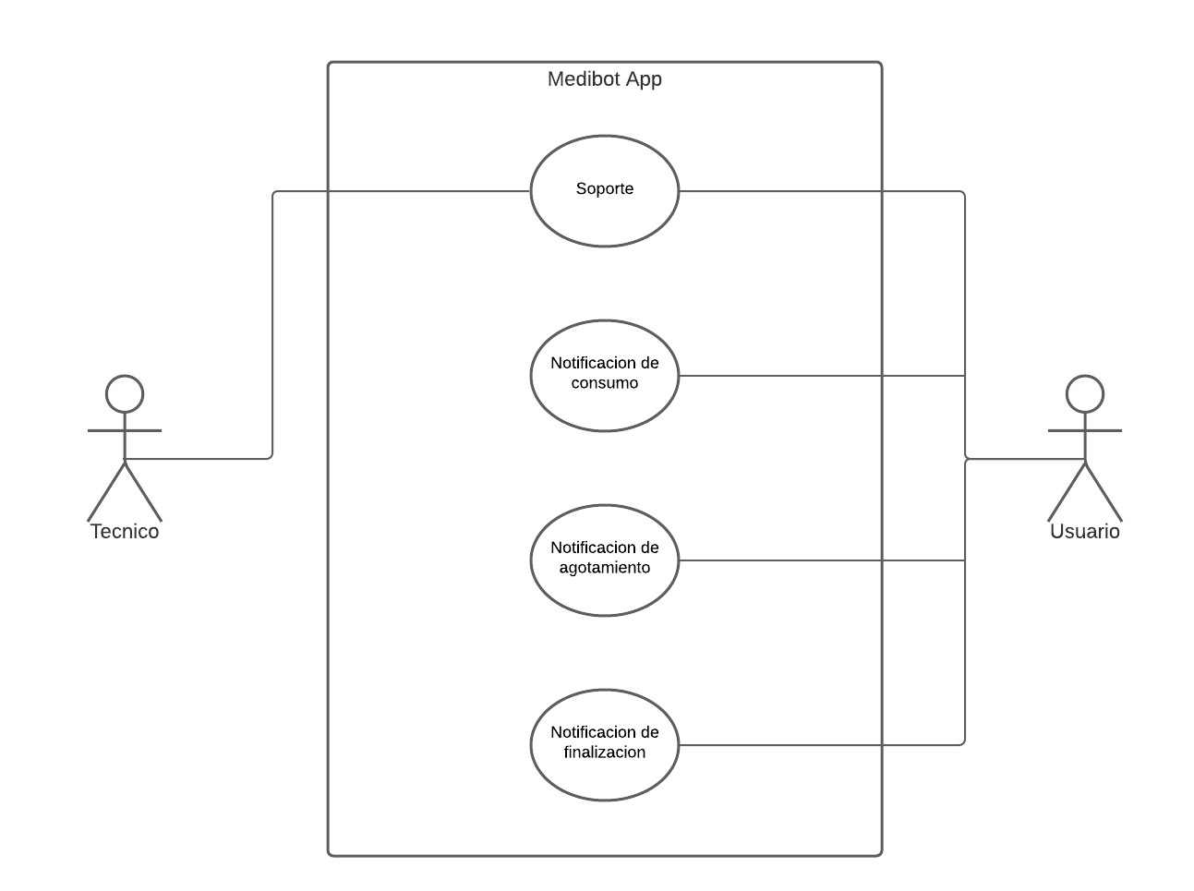

**CASO DE USO MEDIBOT**

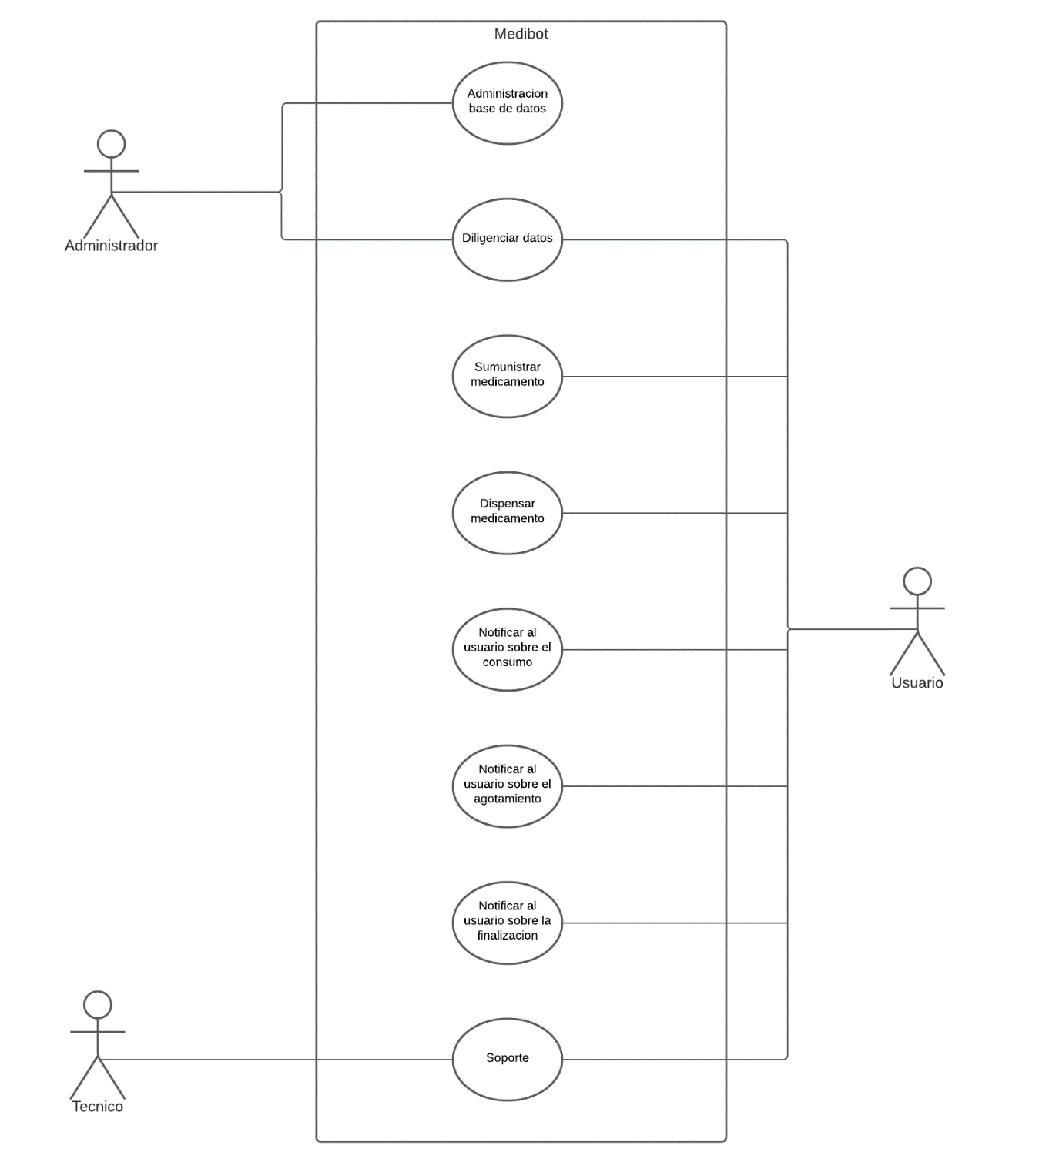

**CASO DE USO DETALLADO FORMULACION DE MEDICAMENTOS CASOS DE USOS ESPECIFICOS**

|  |  |
| --- | --- |
| 002-001 | Formulación de medicamentos |
| Dependencias | * Gestionar los controles médicos que requiera el paciente * Antecedentes del paciente (Historial médico) |
| Precondición | El paciente ya debió recibir una cita médica y también un diagnostico por parte del médico |
| Descripción | El medico luego de haber realizado su valoración, ha formulado el medicamento respectivo para el paciente. |
| Secuencia normal | 1. El paciente solicita una cita de medicina general. 2. El paciente se dirige al centro médico escogido y paga su cita. 3. Al llegar al centro médico el paciente busca el consultorio el cual le fue asignado. 4. El médico antes de revisar al paciente se dedica a revisar los antecedentes de este mismo. 5. El médico empieza a realizar un diagnóstico del paciente. 6. Luego del diagnóstico, el médico formula el medicamento respectivo dado los síntomas que esté presente |
| Postcondición | El paciente recolecta el medicamento luego de ser formulado |
| Excepciones | 2. El usuario no se dirige al centro medico o no paga su cita   * No habrá diagnostico para realizar al paciente * Se elimina caso de uso |
| Comentarios | En el momento este proceso se tiene pensado para medicina distribuida en capsulas o pastillas. |

**CASO DE USO DETALLADO SUMINISTRAR MEDICAMENTOS**

|  |  |  |  |
| --- | --- | --- | --- |
| SUMINISTRAR MEDICAMENTOS | | | |
| versión | 1.0(24/08/2020) | | |
| Dependencias | Gestionar los medicamentos adquiridos  Identificar el medicamento más utilizado  Numero máximo de medicamentos  Finalización de las pastillas en el robot.  Recargar el robot. | | |
| Precondición | El usuario ha introducido en el medibot un numero de medicamentos, objeto de la suministración de medicamentos. | | |
| Descripción | El medibot deberá comportarse como se describe en el siguiente caso de uso cuando "El usuario ingrese un numero de medicamentos en "medibot" y esté haga la entrega de dicho medicamento a una hora establecida por el usuario". | | |
| Secuencia normal | Paso | Acción | |
| 1 | El usuario adquiere medibot | |
| 2 | El usuario adquiere medicamentos necesarios. | |
| 3 | El usuario introduce en medibot los medicamentos que necesita tomar. | |
| 4 | El usuario configura a medibot mediante su aplicación móvil. | |
| 5 | Medibot alerta al usuario para consumir sus medicamentos | |
| 6 | Medibot alerta al usuario cuando queden pocas dosis para el usuario | |
| 7 | Medibot alerta al usuario cuando su tratamiento esté por finalizar. | |
| 8 | El usuario suministra medicamentos de nuevo al medibot | |
| Postcondición | El usuario hace la correcta suministración a medibot las veces que sean necesarias. | | |
| Excepciones | Paso | Acción | |
| 3 | El usuario tiene más medicamentos de los que la maquina permite. | |
| 3,1 | El usuario podrá intercalar los medicamentos dentro del medibot. |
| 3,2 | El usuario deberá configurar en la aplicación móvil los diferentes suministros. |
| Comentarios | Medibot cuenta con 7 compartimientos diferentes para realizar la suministración a cada uno de ellos, en total el usuario podrá introducir en cada compartimiento un total de 31 pastillas, esto quiere decir que medibot tiene la capacidad de almacenar aproximadamente 217 pastillas diferentes. (Estos valores pueden variar dependiendo el tamaño de las pastillas) | | |

**CASO DE USO DETALLADO DILIGENCIAR DATOS**

|  |  |
| --- | --- |
| DD - 01 | Diligenciar datos |
| Dependencias | * La persona que usara el robot |
| Precondición | * Comprar el producto * Estar registrado en la base de datos de los usuarios |
| Descripción | Después de verificar que este registrado como usuario el administrador ingresara los datos del cliente al robot. |
| Secuencia normal | 1. El usuario compra el robot 2. El usuario llena un formulario con sus datos de la persona que usara el robot 3. El usuario es ingresado a la base de datos y queda registrado. 4. El administrador verifica que el usuario ya esta registrado he ingresa los datos al robot. |
| Postcondición | El robot estará pendiente de los horarios en los que el usuario registrado deberá tomar sus  Medicamentos. |
| Excepciones | Si el robot es comprado por internet,  E.1: El robot es llevado a la casa del cliente.  E.2: Un administrador hará la entrega del producto.  E.3: El administrador entregara un formulario al  usuario para que lo llene.  E.4: El administrador ingresara los datos a la base de datos para que el usuario quede registrado.  E.5: El administrador ingresara los datos al robot para que este listo para utilizarse. |
| Comentarios | Hasta el momento el robot solo podrá mantener los datos de un solo usuario, por lo tanto, solo un usuario lo podrá utilizar. |

**CASO DE USO DETALLADO DISPENSAR MEDICAMENTO**

|  |  |  |
| --- | --- | --- |
| **01- 04** | DISPENSAR MEDICAMENTO | |
| **Versión 1.0** | 28/08/2020 | |
| **Dependencias** | -Base de datos  -Diligenciar Datos  -Suministrar medicamentos | |
| **Actores** | Usuarios | |
| **Precondición** | -Los usuarios deben proveer la información correcta para la dispensación del medicamento (cantidad de medicamento ingresado, hora, cantidad y fechas de consumo)  -se debe tener la medicación en MEDIBOT parar su dispensación | |
| **Descripción** | El usuario recibirá su medicamento una vez llegue la hora diligenciada por el mismo, esto siempre y cuanto MEDIBOT se encuentre debidamente suministrado con los medicamentos. | |
| **Secuencia Normal** | **Paso** | **Acción** |
| 1 | El usuario adquiere a MEDIBOT |
| 2 | El usuario diligencia los datos en MEDIBOT APP sobre sus medicamentos |
| 3 | El usuario surte a MEDIBOT con sus medicamentos |
| 4 | El usuario será notificado por MEDIBOT |
| 5 | El usuario será notificado por MEDIBOT APP |
|  | 6 | El usuario deberá dirigirse a MEDIBOT para poder retirar sus medicamentos |
|  | 7 | Una vez retirado el medicamento MEDIBOT entra en modo reposo |
| **Postcondición** | Los usuarios serán informados de que su medicación esta lista para el consumo por medio de la pantalla led y MEDIBOT App. | |
| Excepciones | **Paso** | **Acción** |
| 1 | El usuario surte de manera incorrecta su medicamento por lo que tomara de manera errónea su medicamento. |
| 2 | El usuario se encuentra en un lugar diferente a MEDIBOT |
| **Comentarios** | Este proceso es el pilar de MEDIBOT donde se pone en práctica todos los procesos de este | |

**CASO DE USO DETALLADO NOTIFICAR SOBRE EL CONSUMO**

|  |  |  |
| --- | --- | --- |
| **RF- 01** | NOTIFICAR SOBRE EL CONSUMO | |
| **Versión 1.0** | 28/08/2020 | |
| **Dependencias** | -Notificaciones  -Base de datos | |
| **Actores** | Usuarios | |
| **Precondición** | -Los usuarios deberán de tener acceso a la aplicación en sus móviles.  -Los usuarios deben proveer la información para la correcta dispensación del medicamento (cantidad de medicamento ingresado, horas en la que se dispensa y por cuanta dosis se dará)  -se debe tener la medicación parar su dispensación | |
| **Descripción** | El usuario recibirá una notificación cuando falten 10 minutos para que sea suministrado un medicamento también cuando falten 5 minutos y cuando sea la hora indicada además Medibot tendrá una alarma sonando cuando sea la hora indicada | |
| **Secuencia Normal** | **Paso** | **Acción** |
| 1 | El sistema deberá estar actualizándose constantemente para ver si falta poco tiempo para la hora indicada de dispensación |
| 2 | El sistema enviara una notificación al móvil del usuario cuando falten 10 minutos |
| 3 | El usuario al ver la notificación va a poder seleccionarla y observa que medicamento será suministrado en los próximos minutos |
| 4 | El sistema cuando falten 5 minutos enviara un recordatorio al móvil del usuario |
| 5 | El sistema cuando sea la hora indicada sonara una alarma por 2 minutos |
|  | 6 | El usuario deberá dirigirse a Medibot para poder retirar sus medicamentos |
|  | 7 | El sistema una vez retirado los medicamentos dejara de sonar la alarma y generara un reporte de consumo |
| **Postcondición** | Los usuarios fueron informados por la aplicación de el consumo de los medicamentos | |
| Excepciones | **Paso** | **Acción** |
| 1 | Fallo de la conexión entre la aplicación y medibot |
| 2 | El usuario no se encuentra en mismo lugar que Medibot |
| **Comentarios** | Al realizar esto, se busca brindar un mejor control sobre el suministro de medicamentos | |

**CASO DE USO DETALLADO NOTIFICAR FINALIZACION**

|  |  |  |  |  |
| --- | --- | --- | --- | --- |
| DD - 01 | Notificar finalización | | | |
| Version | 1.0.0 (29/08/2020) | | | |
| Dependencias | * Cantidad de veces que deba tomar la medicina el usuario. | | | |
| Precondición | * Las especificaciones del doctor o del producto. * La persona debió tomar todas las veces la medicina preestablecida en el momento indicado por el robot. | | | |
| Descripción | El sistema deberá comportarse como se describe en el siguiente caso de uso cuando el usuario retirara la última unidad de medicina que debe tomar y al reconocer esto el robot envía una notificación indicándole al usuario que ha terminado el tratamiento. | | | |
|  | Paso | Acción | | |
| Secuencia normal | 1 | El usuario toma cada unidad de medicina indicada por el robot. | | |
| 2 | Al tomar la última unidad de medicina el robot reconoce que ha terminado el tratamiento. | | |
| 3 | El robot envía una señal a la aplicación. | | |
| 4 | La aplicación muestra la notificación al usuario de que ya ha terminado el tratamiento. | | |
| Postcondición | El tratamiento del usuario habrá finalizado y el mismo deberá registrar en la aplicación si un nuevo medicamento ocupará el compartimiento o si permanecerá vacío. | | | |
| Excepciones | Paso | | Acción | |
| 2 | | El usuario no recoge la última unidad del medicamento. | |
| E1 | Se activa un aviso en la aplicación que indica que debe recogerlo |
| E2 | El usuario deberá ingresar manualmente en la aplicación que finalizo su tratamiento |
| Comentarios | El robot notificara al mismo tiempo que en la aplicación móvil. | | | |

**CASO DE USO DETALLADO NOTIFICAR AGOTAMIENTO**

|  |  |  |  |
| --- | --- | --- | --- |
| **Notificar Agotamiento** | | | |
| Versión | 1.0 (24/08/2020) | | |
| Dependencias | Realizar la suministración correspondiente a medibot | | |
| Configurar en la app la cantidad de pastillas que el usuario va a consumir y el periodo de tiempo en el que lo va a hacer. | | |
| Consumir los medicamentos siempre que medibot le notifique. | | |
| Precondición | El usuario ha suministrado a medibot los medicamentos previamente formulados y ha programado la frecuencia de uso | | |
| Descripción | El sistema debera comportarse como en el siguiente caso de uso cuando el medicamento suministrado por el usuario se esté agotando. | | |
| Secuencia normal | Paso | Acción | |
| 1 | El sistema resta una unidad de la ingresada en la aplicación movil para llevar un registro de disponibilidad | |
| 2 | Cuándo el sistema regista una cantidad de pastillas inferior a 4 envía una notificación al usuario alertando el agotamiento del medicamento | |
| 3 | El usuario suministra el medicamento de nuevo | |
| 4 | El sistema solicita programar la frecuencia de uso | |
| 5 | El usuario ingresa la información solicitada | |
| 6 | El sistema confirma al usuario si el registro exitoso de la información | |
| Postcondición | El usuario suministrará nuevamente el respectivo medicamento y programará la frecuencia de uso | | |
| Excepciones | Paso | Acción | |
| 6 | La información solicitada no tuvo un registro exitoso | |
| E.1 | El sistema vuelve a solicitar la información al usuario |
| E.2 | El usuario suministra la información solicitada |
| E.3 | El sistema confirma el registro exitoso |
| Comentarios | El usuario debe tener seguridad de la cantidad de medicamentos que va a suministrar a medibot, ya que si realiza mal la configuración, la notificación de agotamiento se puede ver afectada. | | |

**DIAGRAMA DE CLASES**

**DIAGRAMAS DE OBJETOS**

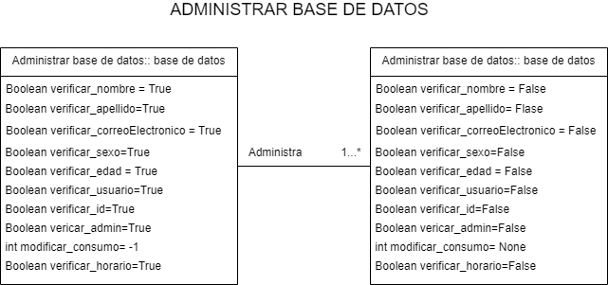

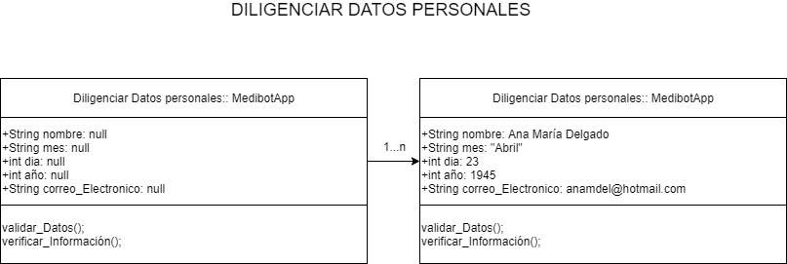

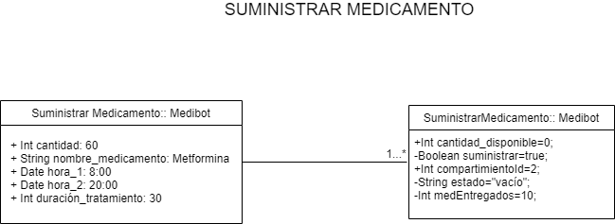

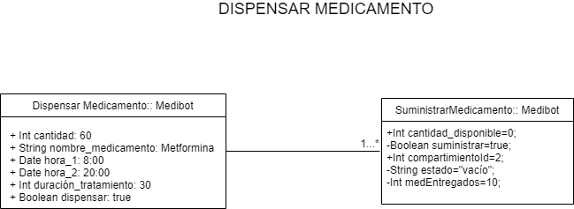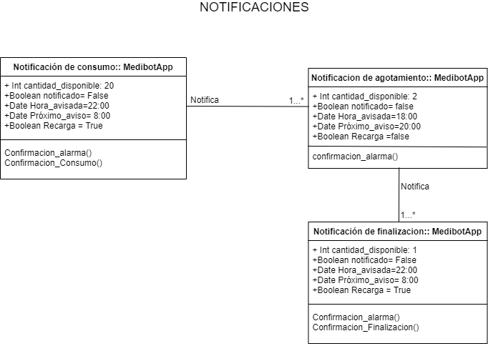

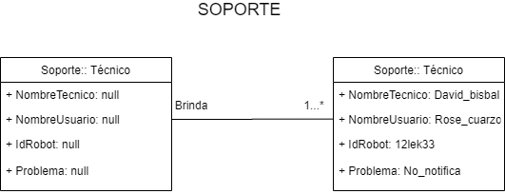

**DIAGRAMA DE SECUENCIA**

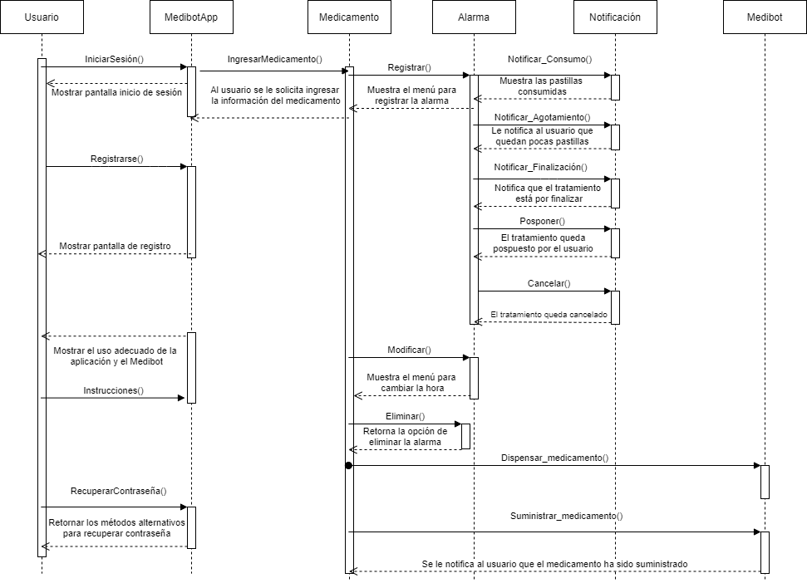

**BITACORA TELECLASE 24/08/2020**

Asistentes:   
Laura Daniela Bolagay.   
Jaime Villar.  
Juan Pablo Ortiz.  
Juan Felipe Peña.  
Valentina Calderón.  
Santiago Alvarez.

Se plantea el primer diagrama de caso de uso de MEDIBOT donde al finalizar sesión se hace énfasis en los cambios propuestos por la docente para generar cambio de dicho diagrama sobre la fecha 30/08/2020 con las correcciones propuestas. De igual manera se propone un diagrama especifico de manera individual de los casos claves del proyecto.

**BITACORA REUNION 28/08/2020**

Asistentes:   
Laura Daniela Bolagay.   
Jaime Villar.  
Juan Pablo Ortiz.  
Juan Felipe Peña.  
Juan Ignacio De La Fuente.  
Valentina Calderón.  
Santiago Alvarez.

Se hace la primera reunión en un canal dedicado en Microsoft Teams donde se moldea la idea de proyecto, y se hace una división en subgrupos con el fin de facilitar las reuniones en beneficio del desarrollo del proyecto. Se hacen correcciones sobre el material obtenido y se da claridad sobre los procesos de los casos de uso.

**BITACORA REUNION 04/09/2020**

Asistentes:   
Laura Daniela Bolagay.   
Jaime Villar.  
Juan Pablo Ortiz.  
Juan Felipe Peña.  
Juan Ignacio De La Fuente.  
Valentina Calderón.  
Santiago Alvarez.

No se realiza un encuentro sincrónico, se opta por empezar a barajar opciones de diseño de login y logo para el proyecto se manejan tres propuestas donde se escoge tanto el logo como el login diseñado por Santiago Alvarez, con el fin de que en el momento de pasar a la programación se tenga un objetivo común al que llegar.

**BITACORA REUNION 11/09/2020**

Asistentes:   
Laura Daniela Bolagay.   
Jaime Villar.  
Juan Pablo Ortiz.  
Juan Felipe Peña.  
Juan Ignacio De La Fuente.  
Valentina Calderón.  
Santiago Alvarez.

Se realiza encuentro sincrónico por la plataforma de teams, donde se habla directamente sobre las posibilidades de programación y distintas ayudas para el desarrollo de la misma se define desarrollo en Android Estudio, se comparte material con el fin de empezar a aprender a desarrollar una aplicación y quedan pendientes la delegación de roles en el equipo.

**BITACORA REUNION 18/09/2020**

Asistentes:   
Laura Daniela Bolagay.   
Jaime Villar.  
Juan Pablo Ortiz.  
Juan Felipe Peña.  
Juan Ignacio De La Fuente.  
Valentina Calderón.  
Santiago Alvarez.

No se realiza encuentro sincrónico, pero se crea un Draw.io con el fin de que todos podamos desarrollar los diagramas para la entrega de diagrama de objetos y diagrama de clases.

**BITACORA REUNION 25/09/2020**

Asistentes:   
Laura Daniela Bolagay.   
Jaime Villar.  
Juan Pablo Ortiz.  
Juan Felipe Peña.  
Juan Ignacio De La Fuente.  
Valentina Calderón.  
Santiago Alvarez.

No hubo encuentro, Santiago propone entrega de segundo corte centrado en el login.

**BITACORA REUNION 02/10/2020**

Asistentes:   
Laura Daniela Bolagay.   
Jaime Villar.  
Juan Pablo Ortiz.  
Juan Felipe Peña.  
Juan Ignacio De La Fuente.  
Valentina Calderón.  
Santiago Alvarez.

Se hace charla con todos los integrantes del grupo con el fin de concluir el desarrollo de la segunda entrega, por lo que se crean dos grupos funcionales para adelantar la programación del proyecto y de igual manera, el desarrollo del proyecto.

**ACTA I**

|  |  |  |
| --- | --- | --- |
| Medibot | Acta de Reunión No. 1 | Código: RMB001 Versión: 001 |

|  |  |  |  |
| --- | --- | --- | --- |
| Fecha: | 24/08/2020 | | |
| Tema: | Análisis diagrama UML | | |
| Hora de Inicio: | 15:39 | | |
| Hora de Finalización: | 16:50 | | |
| Lugar de la Reunión: | Microsoft Teams | | |
| Objetivo de la Reunión: | Desarrollar diagrama UML | | |
| **ASISTENTES** | | | |
| Juan Felipe Peña Paiba | | | |
| Laura Daniela Barajas Bolagay | | | |
| Julieth Valentina Calderon Barrera | | | |
| Juan Pablo Ortiz Merchán | | | |
| Jaime Andres Villar Jaramillo | | | |
| Santiago Alvarez Vargas | | | |
|  | | | |
| **DESARROLLO DE LA REUNION** | | | |
| Durante la reunion se discutieron los requerimientos del prototipo y con base a esos requerimientos se desarrolló el diagrama UML | | | |
|  |
| **PLAN DE ACCIÓN** | | | |  |
| Actividades | Responsable | Fecha Limite | Documento |  |
| Realizar el diagrama UML | Todos los participantes | 24/08/2020 | Cod. Estudiante |  |
|  |  |  |  |  |
|  |  |  |  |  |
| Proxima Reunion | Fecha | 28/08/2020 | |  |
| Lugar | Microsoft Teams | |  |
| Hora | 16:00 | |  |
| Indicaciones: Analizar los objetivos del medibot y asignar diferentes actividades | | | |  |
| Eficacia de la Reunion (%) | 95% | | |  |
| Cumplimiento Asistencia (%) | 100% | | |  |
| Seguimiento de Compromisos (%) | 100% | | |  |

**ACTA II**

|  |  |  |
| --- | --- | --- |
| Medibot | Acta de Reunión No. 2 | Código: RMB002 Versión: 002 |

|  |  |  |  |
| --- | --- | --- | --- |
| Fecha: | 28/08/2020 | | |
| Tema: | Distribución de tareas | | |
| Hora de Inicio: | 16:00 | | |
| Hora de Finalización: | 17:00 | | |
| Lugar de la Reunión: | Microsoft Teams | | |
| Objetivo de la Reunión: | Distribución de tareas | | |
| **ASISTENTES** | | | |
| Juan Felipe Peña Paiba | | | |
| Laura Daniela Barajas Bolagay | | | |
| Julieth Valentina Calderón Barrera | | | |
| Juan Pablo Ortiz Merchán | | | |
| Jaime Andrés Villar Jaramillo | | | |
| Santiago Álvarez Vargas | | | |
| Juan Ignacio de la Fuente Garello | | | |
| **DESARROLLO DE LA REUNION** | | | |
| Al iniciar la reunión se discutió acerca de los requerimientos del proyecto y se aprobaron las modificaciones realizadas a la presentación vista en clase; adicionalmente se delegaron tareas correspondientes a la entrega del proyecto. | | | |
|  |
| **PLAN DE ACCIÓN** | | | |  |
| Actividades | Responsable | Fecha Limite | Documento |  |
| Discusión requerimientos | Todos los participantes | 28/08/2020 | Cod. Estudiante |  |
| Aprobación presentación | Todos los participantes | 28/08/2020 | Cod. Estudiante |  |
| Distribución tareas | Todos los participantes | 28/08/2020 | Cod. Estudiante |  |
| Próxima reunión | Fecha | 4/09/2020 | |  |
| Lugar | Microsoft Teams | |  |
| Hora | 16:00 | |  |
| Indicaciones: Delegar labores del proyecto | | | |  |
| Eficacia de la reunión (%) | 100% | | |  |
| Cumplimiento Asistencia (%) | 100% | | |  |
| Seguimiento de Compromisos (%) | 100% | | |  |

**ACTA III**

|  |  |  |  |
| --- | --- | --- | --- |
| Medibot | Acta de Reunion No. 3 | Codigo: RMB003 | Versión: 003 | |
| Fecha: | 4/9/2020 | | |
| Tema: | Definición de estilo de la app y logo de la app | | |
| Hora de Inicio: | 16:00 | | |
| Hora de Finalización: | 17:00 | | |
| Lugar de la Reunión: | Microsoft Teams | | |
| Objetivo de la Reunión: | Definir logo de Medibot y definir estilo de la app | | |
| **ASISTENTES** | | | |
| Juan Felipe Peña Paiba | | | |
| Laura Daniela Barajas Bolagay | | | |
| Julieth Valentina Calderon Barrera | | | |
| Juan Pablo Ortiz Merchán | | | |
| Jaime Andres Villar Jaramillo | | | |
| Santiago Alvarez Vargas | | | |
| Juan Ignacio de la Fuente Garello | | | |
| **DESARROLLO DE LA REUNION** | | | |
| No se realizó una reunión por conferencia, pero cada participante realizo un diseño de logo y de inicio de la aplicación, se hizo una votación por la plataforma de teams a las 17:00pm y se escogió el diseño con mayor puntaje obtenido | | | |
|  |
| PLAN DE ACCIÓN | | | |  |
| Actividades | Responsable | Fecha Limite | Documento |  |
| Elaboración de diseños | Todos los participantes | 9/4/2020 | Cod. Estudiante |  |
| Aprobación de diseños | Todos los participantes | 9/4/2020 | Cod. Estudiante |  |
| Votación de diseño | Todos los participantes | 9/4/2020 | Cod. Estudiante |  |
| próxima reunión | Fecha | 11/4/2020 | |  |
| Lugar | Microsoft Teams | |  |
| Hora | 16:00 | |  |
| Indicaciones: Delegar labores del proyecto | | | |  |
| Eficacia de la reunión (%) | 100% | | |  |
| Cumplimiento Asistencia (%) | 100% | | |  |
| Seguimiento de Compromisos (%) | 100% | | |  |

**ACTA IV**

|  |  |  |  |
| --- | --- | --- | --- |
| Medibot | Acta de Reunion No. 4 | Codigo: RMB003 | Versión: 004 | |
| Fecha: | 11/9/2020 | | |
| Tema: | Definir entorno de programación y comparir material | | |
| Hora de Inicio: | 16:00 | | |
| Hora de Finalización: | 17:00 | | |
| Lugar de la Reunión: | Microsoft Teams | | |
| Objetivo de la Reunión: | Definir el entorno en el que se va a desarrollar la App de medibot | | |
| **ASISTENTES** | | | |
| Juan Felipe Peña Paiba | | | |
| Laura Daniela Barajas Bolagay | | | |
| Julieth Valentina Calderon Barrera | | | |
| Juan Pablo Ortiz Merchán | | | |
| Jaime Andres Villar Jaramillo | | | |
| Santiago Alvarez Vargas | | | |
| Juan Ignacio de la Fuente Garello | | | |
| **DESARROLLO DE LA REUNION** | | | |
| Se realiza encuentro sincrónico por la plataforma de teams, donde se habla directamente sobre las posibilidades de programación y distintas ayudas para el desarrollo de la misma se define desarrollo en Android Estudio, se comparte material con el fin de empezar a aprender a desarrollar una aplicación y quedan pendientes la delegación de roles en el equipo. | | | |
|  |
| PLAN DE ACCIÓN | | | |  |
| Actividades | Responsable | Fecha Limite | Documento |  |
| Definir entorno de programación | Todos los participantes | 9/12/2020 | Cod. Estudiante |  |
| Investigar fuentes para programar | Todos los participantes | 9/12/2020 | Cod. Estudiante |  |
| Difundir fuentes con los demás | Todos los participantes | 9/12/2020 | Cod. Estudiante |  |
| próxima reunión | Fecha | 9/18/2020 | |  |
| Lugar | Microsoft Teams | |  |
| Hora | 16:00 | |  |
| Indicaciones: Delegar labores del proyecto | | | |  |
| Eficacia de la Reunion (%) | 100% | | |  |
| Cumplimiento Asistencia (%) | 100% | | |  |
| Seguimiento de Compromisos (%) | 100% | | |  |

**ACTA V**

|  |  |  |  |
| --- | --- | --- | --- |
| Medibot | Acta de Reunion No. 5 | Codigo: RMB004 | Versión: 004 | |
| Fecha: | 18/09/2020 | | |
| Tema: | Desarrollo Diagramas | | |
| Hora de Inicio: | 16:00 | | |
| Hora de Finalización: | 17:00 | | |
| Lugar de la Reunión: | Whatsapp | | |
| Objetivo de la Reunión: | Desarrollar los diagramas | | |
| **ASISTENTES** | | | |
| Juan Felipe Peña Paiba | | | |
| Laura Daniela Barajas Bolagay | | | |
| Julieth Valentina Calderon Barrera | | | |
| Juan Pablo Ortiz Merchán | | | |
| Jaime Andres Villar Jaramillo | | | |
| Santiago Alvarez Vargas | | | |
| Juan Ignacio de la Fuente Garello | | | |
| **DESARROLLO DE LA REUNION** | | | |
| Por medio de una conversación de Whatsapp se propuso crear un documento compartido en Draw.io en el cual cada uno de los integrantes del equipo realizaba un diagrama de clases u objeto | | | |
|  |
| PLAN DE ACCIÓN | | | |  |
| Actividades | Responsable | Fecha Limite | Documento |  |
| Conversación Whatsapp | Todos los participantes | 9/18/2020 | Cod. Estudiante |  |
| Creación Draw.io | Santiago Alvarez | 9/18/2020 | Cod. Estudiante |  |
| Desarrollo | Todos los participantes | 9/18/2020 | Cod. Estudiante |  |
| próxima reunión | Fecha | 9/25/2020 | |  |
| Lugar | Whatsapp / Draw.io | |  |
| Hora | 16:00 | |  |
| Indicaciones: Desarrollar diagramas de clases y objetos | | | |  |
| Eficacia de la reunión (%) | 100% | | |  |
| Cumplimiento Asistencia (%) | 100% | | |  |
| Seguimiento de Compromisos (%) | 100% | | |  |

**ACTA VI**

|  |  |  |  |
| --- | --- | --- | --- |
| Medibot | Acta de Reunion No. 6 | Codigo: RMB005 | Versión: 005 | |
| Fecha: | 25/09/2020 | | |
| Tema: | Distribución Trabajo | | |
| Hora de Inicio: | 16:00 | | |
| Hora de Finalización: | 17:00 | | |
| Lugar de la Reunión: | Whatsapp | | |
| Objetivo de la Reunión: | Distribuir trabajo correspondiente a la segunda entrega del proyecto | | |
| **ASISTENTES** | | | |
| Juan Felipe Peña Paiba | | | |
| Laura Daniela Barajas Bolagay | | | |
| Julieth Valentina Calderon Barrera | | | |
| Juan Pablo Ortiz Merchán | | | |
| Jaime Andres Villar Jaramillo | | | |
| Santiago Alvarez Vargas | | | |
| Juan Ignacio de la Fuente Garello | | | |
| **DESARROLLO DE LA REUNION** | | | |
| Por medio de una conversación realizada en Whatsapp se realizaron dos grupos, uno con el fin de llevar a cabo la documentación del proyecto y el otro para desarrollar la programación de la primera simulación de la aplicación movil. | | | |
|  |
| PLAN DE ACCIÓN | | | |  |
| Actividades | Responsable | Fecha Limite | Documento |  |
| Conversación Whatsapp | Todos los participantes | 10/2/2020 | Cod. Estudiante |  |
| Distribución | Todos los participantes | 10/2/2020 | Cod. Estudiante |  |
| próxima reunión | Fecha | 10/16/2020 | |  |
| Lugar | Whatsapp | |  |
| Hora | 16:00 | |  |
| Indicaciones: Desarrollar diagramas de clases y objetos | | | |  |
| Eficacia de la reunión (%) | 100% | | |  |
| Cumplimiento Asistencia (%) | 100% | | |  |
| Seguimiento de Compromisos (%) | 100% | | |  |

**ACTA VII**

|  |  |  |  |
| --- | --- | --- | --- |
| Medibot | Acta de Reunion No. 7 | Codigo: RMB007 | Versión: 007 | |
| Fecha: | 2/10/2020 | | |
| Tema: | Distribución de trabajo documentación y codigo para la App | | |
| Hora de Inicio: | 16:00 | | |
| Hora de Finalización: | 17:00 | | |
| Lugar de la Reunión: | Microsoft Teams | | |
| Objetivo de la Reunión: | Realizar la distribución de trabajo para el desarrollo de esta entrega. | | |
| **ASISTENTES** | | | |
| Juan Felipe Peña Paiba | | | |
| Laura Daniela Barajas Bolagay | | | |
| Julieth Valentina Calderon Barrera | | | |
| Juan Pablo Ortiz Merchán | | | |
| Jaime Andres Villar Jaramillo | | | |
| Santiago Alvarez Vargas | | | |
| Juan Ignacio de la Fuente Garello | | | |
| **DESARROLLO DE LA REUNION** | | | |
| Se realizo una reunión por conferencia en la que cada persona decide que rol deseaba emplear, los cuales denominamos como Documentación y Programación, se realizó la charla sobre lo que se debe entregar para la entrega y culminó la reunión | | | |
|  |
| PLAN DE ACCIÓN | | | |  |
| Actividades | Responsable | Fecha Limite | Documento |  |
| Programación | Valentina Calderón | 12/10/2020 | Cod. Estudiante |  |
| Juan De la Fuente | 12/10/2020 | Cod. Estudiante |  |
| Jaime Villar | 12/10/2020 | Cod. Estudiante |  |
| Documentación | Laura Barajas | 12/10/2020 | Cod. Estudiante |  |
| Juan Pablo Ortiz | 12/10/2020 | Cod. Estudiante |  |
| Santiago Alvarez | 12/10/2020 | Cod. Estudiante |  |
| próxima reunión | Fecha | 16/10/2020 | |  |
| Lugar | Microsoft Teams | |  |
| Hora | 16:00 | |  |
| Indicaciones: Delegar labores del proyecto | | | |  |
| Eficacia de la Reunion (%) | 100% | | |  |
| Cumplimiento Asistencia (%) | 100% | | |  |
| Seguimiento de Compromisos (%) | 100% | | |  |